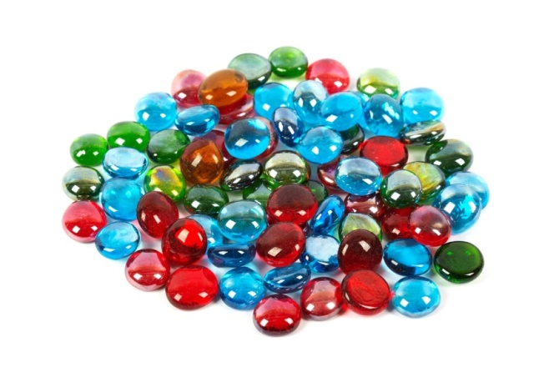Памятка для родителей
Универсальное пособие «Камешки Марблс»
Уважаемые родители!
Игр с Марблс можно придумать множество, вот наиболее очевидные идеи применения:
1. Сортировка: сортировать можно по цвету, размеру, форме, прозрачности. Перемешайте марблс, задайте правила сортировки, поставьте несколько чашек для игры.
2. Счет: Марблс - шикарный материал для простейших арифметических действий. “А теперь отсчитай 5 синих и 3 зеленых” - смешанное задание готово! Камешки отлично подходят для сравнения больших, меньших или равных по количеству кучек.
3. Мозаика: прекрасная возможность делать центрические мозаики, когда элементы узора расходятся от центра в разные стороны.
4. Творчество. Это так гениально и так просто, ведь с марблс очень легко фантазировать и составлять на полу или столе невероятные по красоте и яркости картины.
5. Чувство цвета и цветотерапия. Марблс можно ставить друг на друга и наблюдать изменение цвета, можно искать красивые сочетания цветов. Можно немного влиять на настроение ребенка, давая ему задания для игры с определенным цветом.
6. На марблс можно рисовать гуашью или акриловыми красками. У прозрачных стекляшек лучше получается делать это “на дне” - с плоской, прилегающей к поверхности стороны.
ИГРЫ : «Продолжи ряд» «Найди 9-е» «Цифры»

